Приложение
ОПОП-ППССЗ по специальности
13.02.07 Электроснабжение

.

ФОНД ОЦЕНОЧНЫХ СРЕДСТВ
по предмету
ОУП. 03 История
основной профессиональной образовательной программы
по специальности 13.02.07 Электроснабжение

Базовая подготовка
среднего профессионального образования
(год начала подготовки: 2026)

2026

Комплект контрольно-оценочных средств разработан на основе Федерального государственного образовательного стандарта среднего профессионального образования по специальности 13.02.07 Электроснабжение

Базовая подготовка среднего профессионального образования), программы учебной дисциплины ОУП.03 История.

Содержание

- Паспорт комплекта контрольно-оценочных средств.
- Результаты освоения учебной дисциплины, подлежащие проверке.
- Оценка освоения учебной дисциплины:
  - Формы и методы оценивания.
  - Кодификатор оценочных средств.
- Задания для оценки освоения дисциплины.

Паспорт комплекта контрольно-оценочных средств

В результате освоения учебной дисциплины ООД.05 История обучающийся должен обладать предусмотренными ФГОС по специальностям 13.02.07 Электроснабжение
уметь:
У1 понимать значимости России в мировых политических и социально-экономических процессах XX - начала XXI века, знание достижений страны и ее народа; уметь характеризовать историческое значение Российской революции, Гражданской войны, Новой экономической политики (далее - нэп), индустриализации и коллективизации в Союзе Советских Социалистических Республик (далее - СССР), решающую роль СССР в победе над нацизмом, значение советских научно-технологических успехов, освоения космоса; понимание причин и следствий распада СССР, возрождения Российской Федерации как мировой державы, воссоединения Крыма с Россией, специальной военной операции на Украине и других важнейших событий XX - начала XXI века; особенности развития культуры народов СССР (России);
У2 уметь составлять описание (реконструкцию) в устной и письменной форме исторических событий, явлений, процессов истории родного края, истории России и всемирной истории XX - начала XXI века и их участников, образа жизни людей и его изменения в Новейшую эпоху; формулировать и обосновывать собственную точку зрения (версию, оценку) с опорой на фактический материал, в том числе используя источники разных типов;
У3 уметь выявлять существенные черты исторических событий, явлений, процессов; систематизировать историческую информацию в соответствии с заданными критериями; сравнивать изученные исторические события, явления, процессы;
У4 уметь устанавливать причинно-следственные, пространственные, временные связи исторических событий, явлений, процессов; характеризовать их итоги; соотносить события истории родного края и истории России в XX - начале XXI века; определять современников исторических событий истории России и человечества в целом в XX - начале XXI века;
У5 уметь критически анализировать для решения познавательной задачи аутентичные исторические источники разных типов (письменные, вещественные, аудиовизуальные) по истории России и зарубежных стран XX - начала XXI века, оценивать их полноту и достоверность, соотносить с историческим периодом; выявлять общее и различия; привлекать контекстную информацию при работе с историческими источниками;
У6 уметь осуществлять с соблюдением правил информационной безопасности поиск исторической информации по истории России и зарубежных стран XX - начала XXI века в справочной литературе, сети Интернет, средствах массовой информации для решения познавательных задач; оценивать полноту и достоверность информации с точки зрения ее соответствия исторической действительности;
У7 уметь анализировать текстовые, визуальные источники исторической информации, в том числе исторические карты/схемы, по истории России и зарубежных стран XX - начала XXI века; сопоставлять информацию, представленную в различных источниках; формализовать историческую информацию в виде таблиц, схем, графиков, диаграмм; приобретение опыта осуществления проектной деятельности в форме разработки и представления учебных проектов по новейшей истории, в том числе - на региональном материале (с использованием ресурсов библиотек, музеев и так далее);
У8 приобретать опыт взаимодействия с людьми другой культуры, национальной и религиозной принадлежности на основе ценностей современного российского общества: идеалов гуманизма, демократии, мира и взаимопонимания между народами, людьми разных культур; проявлять уважения к историческому наследию народов России;
У9 уметь защищать историческую правду, не допускать умаления подвига народа при защите Отечества, готовность давать отпор фальсификациям российской истории;
знать:
З1 знать имена героев Первой мировой, Гражданской, Великой Отечественной войн, исторических личностей, внесших значительный вклад в социально-экономическое, политическое и культурное развитие России в XX - начале XXI века;
З2 знать ключевые события, основные даты и этапы истории России и мира в XX - начале XXI века; выдающихся деятелей отечественной и всемирной истории; важнейших достижений культуры, ценностных ориентиров.

ОК 01. Выбирать способы решения задач профессиональной деятельности применительно к различным контекстам
ОК 02. Использовать современные средства поиска, анализа и интерпретации информации, и информационные технологии для выполнения задач
профессиональной деятельности
ОК 3 Решать проблемы, оценивать риски, и принимать решения в нестандартных ситуациях.
ОК 04. Эффективно взаимодействовать и работать в коллективе и команде ОК 5 Использовать информационно – коммуникационные технологии для совершенствования профессиональной деятельности.
ОК 05. Осуществлять устную и письменную коммуникацию на государственном языке Российской Федерации с учетом особенностей социального и культурного контекста.
ОК 06. Проявлять гражданско - патриотическую позицию,
демонстрировать осознанное поведение на основе традиционных общечеловеческих ценностей, в том числе с учетом гармонизации межнациональных и межрелигиозных отношений, применять стандарты антикоррупционного поведения

- Результаты освоения учебной дисциплины, подлежащие проверке.

  - В результате аттестации по учебной дисциплине осуществляется комплексная проверка следующих умений и знаний, а также динамика формирования общих компетенций:
Результаты обучения  (освоенные умения, усвоенные знания) | Основные показатели оценки результатов
У1 понимать значимости России в мировых политических и социально-экономических процессах XX - начала XXI века, знание достижений страны и ее народа; уметь характеризовать историческое значение Российской революции, Гражданской войны, Новой экономической политики (далее - нэп), индустриализации и коллективизации в Союзе Советских Социалистических Республик (далее - СССР), решающую роль СССР в победе над нацизмом, значение советских научно-технологических успехов, освоения космоса; понимание причин и следствий распада СССР, возрождения Российской Федерации как мировой державы, воссоединения Крыма с Россией, специальной военной операции на Украине и других важнейших событий XX - начала XXI века; особенности развития культуры народов СССР (России); | индивидуальный устный опрос, практическая работа
У2 уметь составлять описание (реконструкцию) в устной и письменной форме исторических событий, явлений, процессов истории родного края, истории России и всемирной истории XX - начала XXI века и их участников, образа жизни людей и его изменения в Новейшую эпоху; формулировать и обосновывать собственную точку зрения (версию, оценку) с опорой на фактический материал, в том числе используя источники разных типов; | индивидуальные домашние задания, практическая работа
У3 уметь выявлять существенные черты исторических событий, явлений, процессов; систематизировать историческую информацию в соответствии с заданными критериями; сравнивать изученные исторические события, явления, процессы; | подготовка и защита рефератов, индивидуальный устный опрос, практическая работа
У4 уметь устанавливать причинно-следственные, пространственные, временные связи исторических событий, явлений, процессов; характеризовать их итоги; соотносить события истории родного края и истории России в XX - начале XXI века; определять современников исторических событий истории России и человечества в целом в XX - начале XXI века; | устный опрос , практическая работа
У5 уметь критически анализировать для решения познавательной задачи аутентичные исторические источники разных типов (письменные, вещественные, аудиовизуальные) по истории России и зарубежных стран XX - начала XXI века, оценивать их полноту и достоверность, соотносить с историческим периодом; выявлять общее и различия; привлекать контекстную информацию при работе с историческими источниками; | устный опрос, подготовка и защита рефератов, практическая работа.
У6 уметь осуществлять с соблюдением правил информационной безопасности поиск исторической информации по истории России и зарубежных стран XX - начала XXI века в справочной литературе, сети Интернет, средствах массовой информации для решения познавательных задач; оценивать полноту и достоверность информации с точки зрения ее соответствия исторической действительности; | работа с картами, устный опрос, практическая работа
У7 уметь анализировать текстовые, визуальные источники исторической информации, в том числе исторические карты/схемы, по истории России и зарубежных стран XX - начала XXI века; сопоставлять информацию, представленную в различных источниках; формализовать историческую информацию в виде таблиц, схем, графиков, диаграмм; приобретение опыта осуществления проектной деятельности в форме разработки и представления учебных проектов по новейшей истории, в том числе - на региональном материале (с использованием ресурсов библиотек, музеев и так далее); | работа с картами, устный опрос, практическая работа
У8 приобретать опыт взаимодействия с людьми другой культуры, национальной и религиозной принадлежности на основе ценностей современного российского общества: идеалов гуманизма, демократии, мира и взаимопонимания между народами, людьми разных культур; проявлять уважения к историческому наследию народов России; | устный опрос, подготовка и защита рефератов, практическая работа.
У9 уметь защищать историческую правду, не допускать умаления подвига народа при защите Отечества, готовность давать отпор фальсификациям российской истории; | устный опрос, подготовка и защита рефератов, практическая работа.
З1 знать имена героев Первой мировой, Гражданской, Великой Отечественной войн, исторических личностей, внесших значительный вклад в социально-экономическое, политическое и культурное развитие России в XX - начале XXI века; | индивидуальный устный опрос  фронтальный опрос, комбинированный контроль, практическая работа
З2 знать ключевые события, основные даты и этапы истории России и мира в XX - начале XXI века; выдающихся деятелей отечественной и всемирной истории; важнейших достижений культуры, ценностных ориентиров. | индивидуальный устный опрос  индивидуальный письменный контроль, тестирование, практическая работа

Результаты  (освоенные общие компетенции) | Основные показатели оценки результата | Формы и методы контроля и оценки
ОК 01. Выбирать способы решения задач профессиональной деятельности применительно к различным контекстам | Демонстрация устойчивого интереса к будущей профессии. Проявление инициативы в аудиторной и самостоятельной работе. | Экспертное наблюдение и оценка деятельности обучающегося в процессе освоения учебной дисциплины
ОК 02. Использовать современные средства поиска, анализа и интерпретации информации, и информационные технологии для выполнения задач профессиональной деятельности | Систематическое планирование собственной учебной деятельности и действие в соответствии с планом.  Структурирование объема работы и выделение приоритетов.  Грамотное определение методов и способов выполнения учебных задач.  Осуществление самоконтроля в процессе выполнения работы и ее результатов.  Анализ результативности использованных методов и способов выполнения учебных задач.  Адекватная реакция на внешнюю оценку выполненной работы. | Экспертное наблюдение и оценка деятельности обучающегося в процессе освоения учебной дисциплины и выполнения самостоятельной внеаудиторной работы
ОК 3 Решать проблемы, оценивать риски, и принимать решения в нестандартных ситуациях. | Признание наличия проблемы и адекватная реакция на нее.  Выстраивание вариантов альтернативных действий в случае возникновения нестандартных ситуаций.  Грамотная оценка ресурсов, необходимых для выполнения заданий.  Расчет возможных рисков и определение методов и способов их снижения при выполнении профессиональных задач. | Экспертное наблюдение и оценка деятельности обучающегося в процессе освоения учебной дисциплины  Интерпретация результатов наблюдений за деятельностью обучающихся в процессе деловых игр.
ОК 04. Эффективно взаимодействовать и работать в коллективе и команде | Нахождение и использование разнообразных источников информации.  Грамотное определение типа и формы необходимой информации.  Получение нужной информации и сохранение ее в удобном для работы формате.  Определение степени достоверности и актуальности информации.  Извлечение ключевых фрагментов и основного содержание из всего массива информации.  Упрощение подачи информации для ясности понимания и представления.  Положительная оценка вклада членов команды в общекомандную работу. | Оценка деятельности обучающегося в процессе групповой работы. Экспертная оценка выполненной домашней работы.
ОК 05. Осуществлять устную и письменную коммуникацию на государственном языке Российской Федерации с учетом особенностей социального и культурного контекста. | Грамотное применение специализированного программного обеспечения для сбора, хранения и обработки информации, подготовки самостоятельных работ. | Экспертное наблюдение и оценка деятельности обучающегося в процессе освоения учебной дисциплины и выполнения самостоятельной внеаудиторной работы
ОК 06. Проявлять гражданско - патриотическую позицию,  демонстрировать осознанное поведение на основе традиционных общечеловеческих ценностей, в том числе с учетом гармонизации межнациональных и межрелигиозных отношений, применять стандарты антикоррупционного поведения | Передача информации, идей и опыта членам команды.  Использование знания сильных сторон, интересов и качеств, которые необходимо развивать у членов команды, для определения персональных задач в общекомандной работе.  Формирование понимания членами команды личной и коллективной ответственности.  Регулярное представление обратной связь членам команды.  Демонстрация навыков эффективного общения. | Интерпретация результатов наблюдений за деятельностью обучающихся в процессе деловых и имитационных игр, групповой работы.

- Оценка освоения учебной дисциплины:
  - Формы и методы контроля.
Предметом оценки служат умения и знания, предусмотренные программой по дисциплине ООД.05 История, направленные на формирование знаний и умений, общих и профессиональных компетенций.

Контроль и оценка освоения учебной дисциплины по темам (разделам)
Элемент учебной дисциплины | Формы и методы контроля
Элемент учебной дисциплины | Текущий контроль |  | Рубежный контроль |  | Промежуточная аттестация
Элемент учебной дисциплины | Форма контроля | Проверяемые ОК, У, З | Форма контроля | Проверяемые ОК, У, З | Форма контроля | Проверяемые ОК, У, З
Раздел 1. Россия в годы Первой мировой войны и Первая мировая война и послевоенный кризис Великой Российской революции (1914-1922) | УО, ПР | У1-У4,  З 1, З2,  ОК 01, ОК 02, ОК 04, ОК 05, ОК 06 | КР№1 | ОК 01, ОК 02, ОК 04, ОК 05, ОК 06
Раздел 2. Межвоенный период (1918-1939). СССР в 1920-1930-е годы. | УО, ПР | У1-У7,  З 3  ОК 01, ОК 02, ОК 04, ОК 05, ОК 06
Раздел 3. Вторая мировая война: причины, состав участников, основные этапы и события, итоги. Великая Отечественная война.1941-1945 годы. | УО ПР | У1-У7,  З 3  ОК 01, ОК 02, ОК 04, ОК 05, ОК 06 | КР№2 | У1-У6  З1-2  ОК 01, ОК 02, ОК 04, ОК 05, ОК 06
Раздел 4. СССР в 1945-1991 годы. Послевоенный мир. | УО ПР | У1-У7,  З 3  ОК 01, ОК 02, ОК 04, ОК 05, ОК 06
Раздел 5. Российская Федерация в 1992-2020 гг. Современный мир в условиях глобализации. | УО, ПР | У1-У7,  З 1-2  ОК 01, ОК 02, ОК 04, ОК 05, ОК 06 |  |  | ДЗ | ОК 01, ОК 02, ОК 04, ОК 05, ОК 06

Кодификатор оценочных средств

Функциональный признак оценочного средства (тип контрольного задания) | Код оценочного средства
Устный опрос | УО
Тестирование | Т
Практическая работа | ПР №n
Проект | П
Зачёт с оценкой | З
Задания для оценки освоения дисциплины
Практические работы
Практическая работа №1.
Итоги Первой мировой войны. Работа с картой
- Выполните задания по контурной карте (Приложение №1).

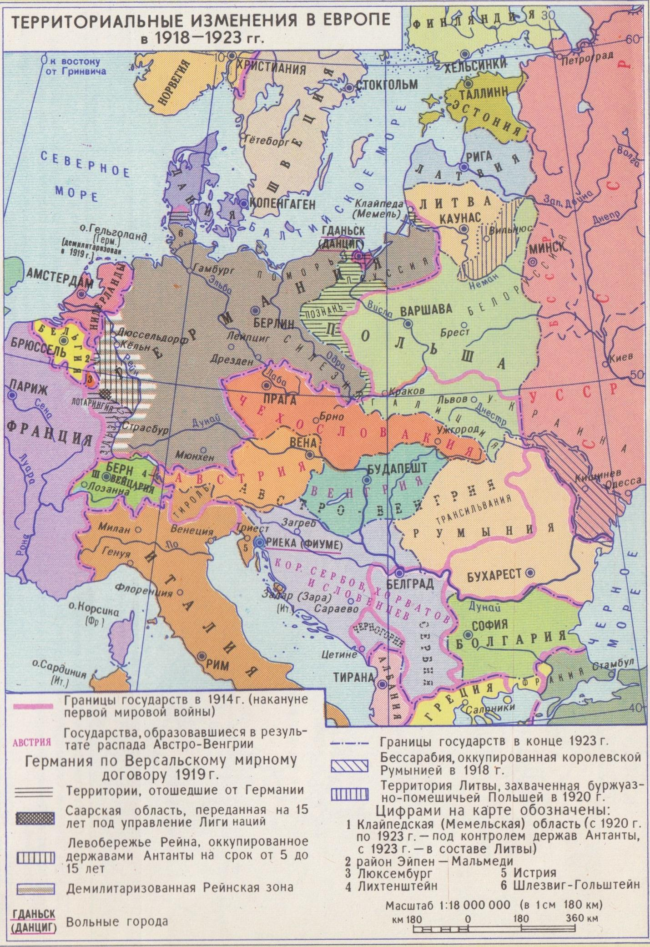
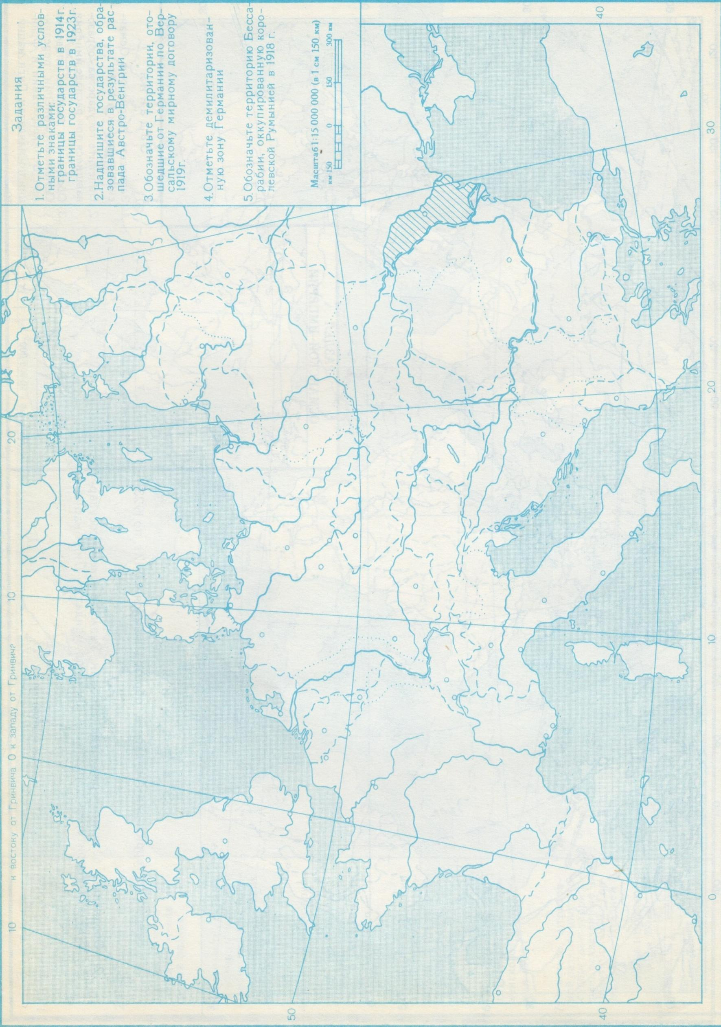
Практическая работа № 2.
Первые революционные преобразования большевиков. Работа с источниками
Цель: рассмотреть первые декреты советской власти, выявить причины и последствия роспуска Учредительного собрания.
Учебно-методическое обеспечение: Артемов В.В. История для профессий и специальностей технического, естественно-научного, социально-экономического профилей: учебник для сред. проф. образования: в 2 ч. Ч.2/ В.В. Артемов, Ю.Н. Лубченков. - М., 2014;
Задание 1. Составьте таблицу
Первые декреты Советской власти
Название документа | Сущность
1. Декрет о мире
2. Декрет о земле
3. Декларация прав народов России
4. Декрет об уничтожении сословий и гражданских чинов
5. Декрет об отделении церкви от государства и школы от церкви

Задание 2. Учредительное собрание (стр. 45)
Хроника событий в стране:
1) 12 ноября 1917 год - ________________
2) 28 ноября 1917 год - ________________
3) 5 января 1918 год - _________________
4) 6 января 1918 год - _________________
5) 6-7 января 1918 год - _______________
Задание 3. Организация власти Советов (стр. 46)
Ответьте на вопросы:
1) Когда состоялся III Всероссийский съезд Советов рабочих и солдатских депутатов?
2) Какой документ был одобрен объединённым съездом Советов рабочих, солдатских и крестьянских депутатов?
3) Как стала называться наша страна?
4) Какие управленческие функции были переданы Советам?
«Нижеподписавшиеся полномочные представители заявляют о соглашении Правительства Германии и Правительства СССР в следующем:
Секретный дополнительный протокол, подписанный 23 августа 1939 года, должен быть исправлен в пункте 1, отражая тот факт, что территория Литовского государства отошла в сферу влияния СССР, в то время когда, с другой стороны, Люблинское воеводство и часть Варшавского воеводства отошли в сферу влияния Германии...
Как только Правительство СССР примет специальные меры на Литовской территории для защиты своих интересов, настоящая Германо-Литовская граница, с целью установления естественного и простого пограничного описания, должна быть исправлена таким образом, чтобы Литовская территория, расположенная к юго-западу от линии, обозначенной на приложенной карте, отошла к Германии.
Далее заявляется, что ныне действующее экономическое соглашение между Германией и Литвой не будет затронуто указанными выше мероприятиями Советского Союза».
  - Укажите название первого документа и дату его составления.
  - В сферу интересов какого государства отходила Литва, согласно первому документу?
  - Какие изменения в разграничение зон влияния между СССР и Германией внёс Протокол от 28 сентября 1939 г.?
  - О какой литовской территории, которая должна отойти к Германии, идет речь во втором документе?

Практическая работа № 13
Завершающий период Великой Отечественной войны. Разгром милитаристской Японии. Уроки войны.
- Ответьте на вопросы по карте (Приложение №9, Приложение №10)
- Какие советские фронты участвовали в штурме Берлина?
- Назовите день взятия Берлина советскими войсками.
- Войска какого фронта 26 марта 1944 г. первыми вышли на государственную границу СССР (в честь этого события Москва салютовала залпами их 324 орудий)?
- Назовите первое государство, на территорию которого вступили советские войска в ходе освобождения Европы от гитлеровских войск?
- Покажите и назовите город, в районе которого 25 апреля 1945 г. войска 1-го Украинского фронта встретились с войсками 1-й армии США. На какой реке это произошло?
- Как стали называться остатки немецкой группы армий "Север", оказавшиеся в окружении в Прибалтике?
- Покажите и назовите район Франции, где произошла высадка союзников (открытие второго фронта). Назовите день, месяц и год, когда это произошло.
- Покажите и назовите европейские страны, сохранявшие нейтралитет в ходе Второй мировой войны (не менее двух).
- Войска какого советского фронта под командованием Василевского взяли штурмом Кенигсберг? В каком году это произошло?
- Покажите район проведения советской наступательной операции "Багратион". В каком году она проводилась?

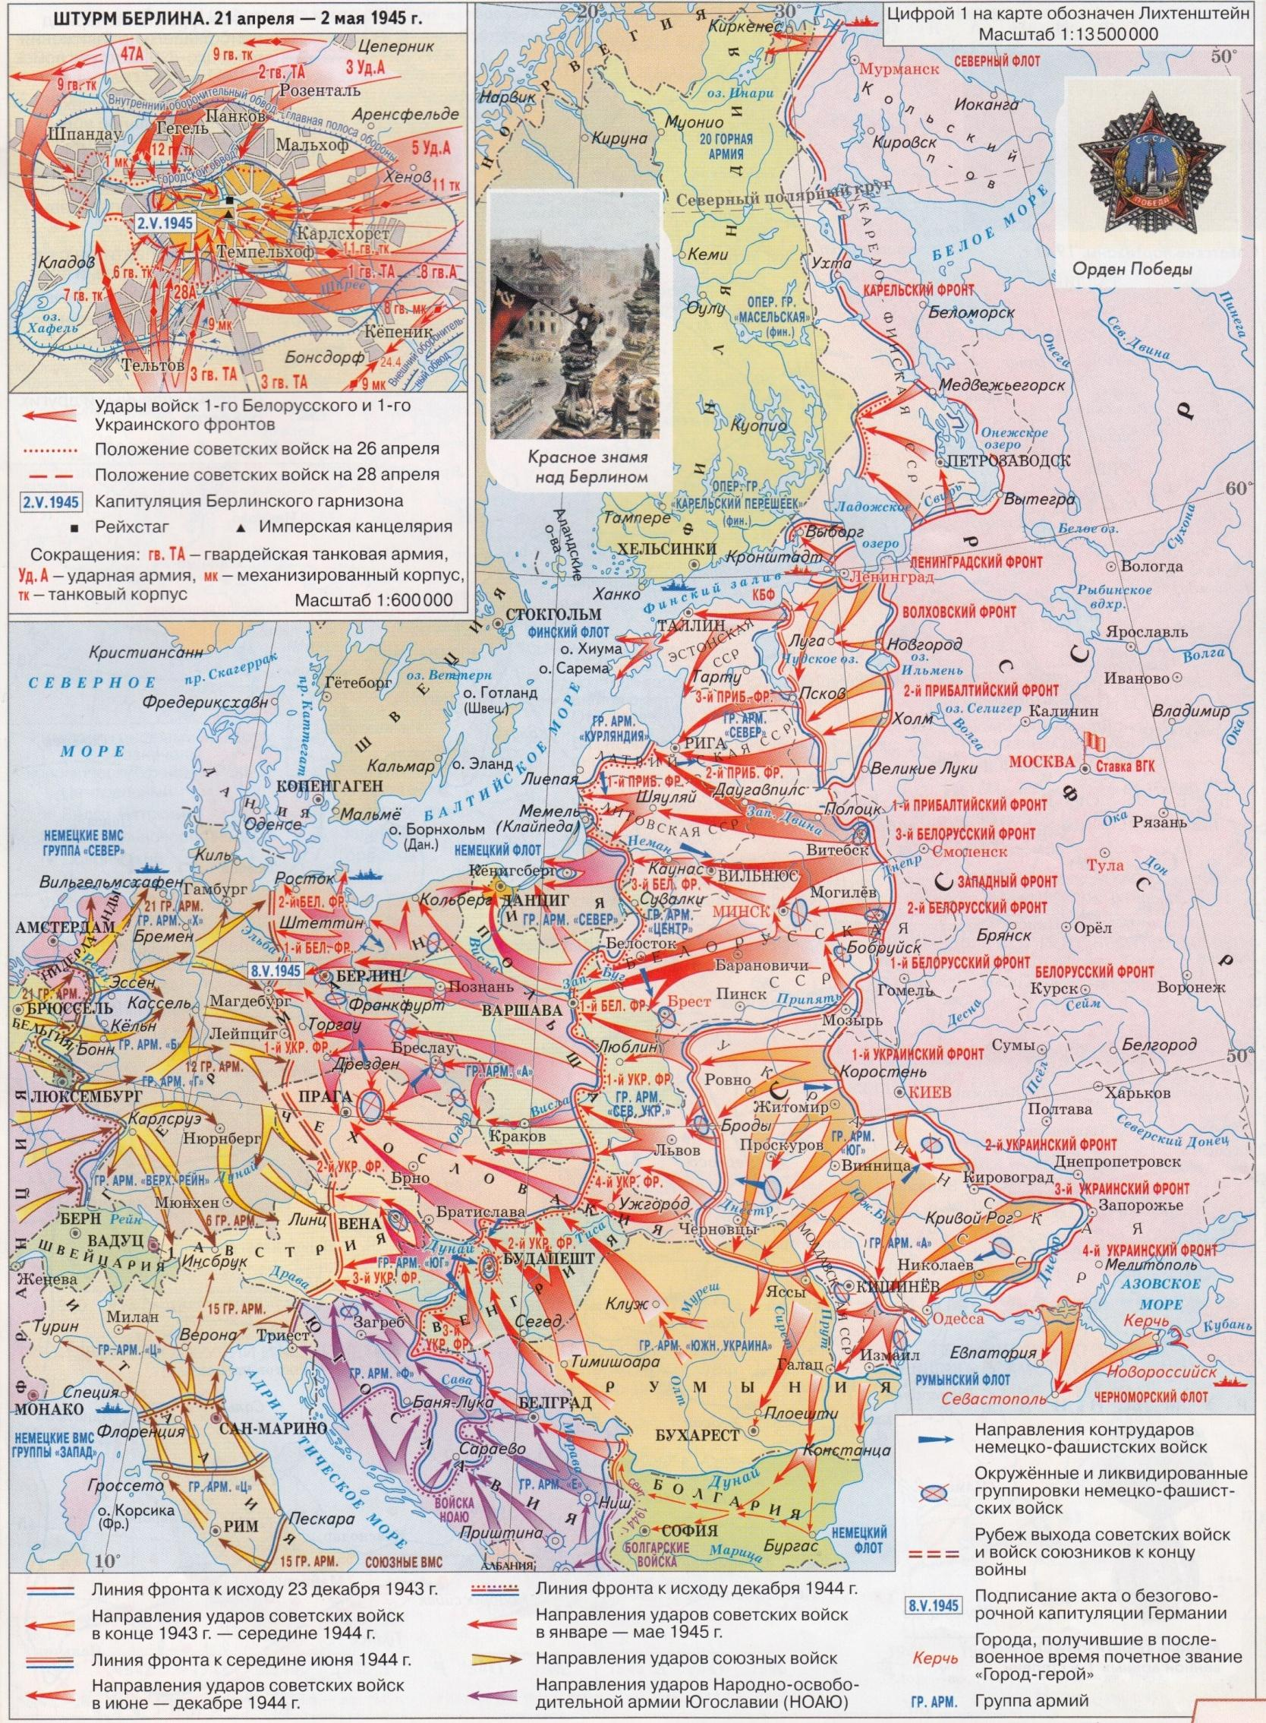
Приложение №29
Приложение №10
- Выполните задания по контурной карте (Приложение №11).
Приложение №11

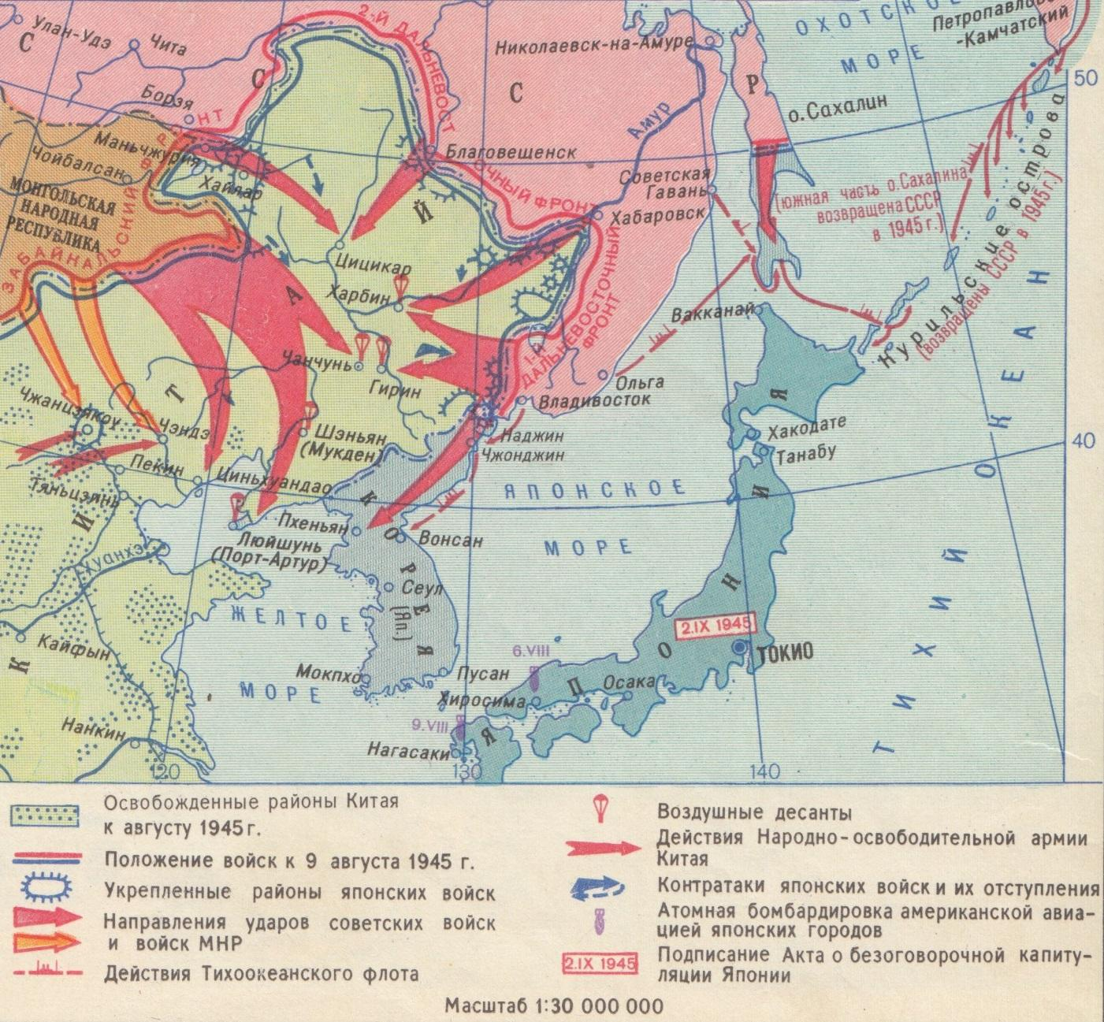

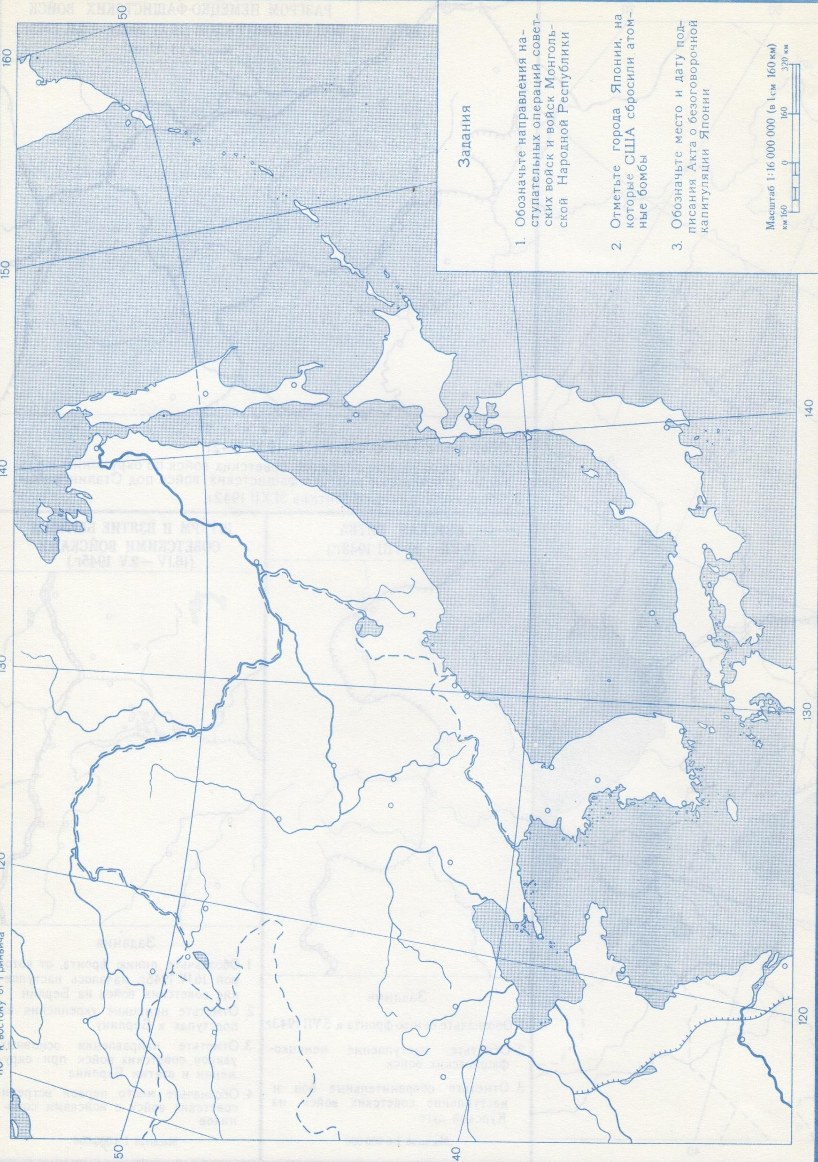

Тестирование
ВАРИАНТ 1
Выберите правильный ответ.
1. В начале ХХ в. экономически самым сильным был класс:
1) помещиков; 2) буржуазии; З) крестьян; 4) рабочих
2. Первая российская революция начиналась как:
1) реакция на жестокую расправу 9 января;
2) запланированное большевиками действие;
З) запланированная партией эсеров акция;
4) акция, организованная зубатовским «Собранием русских фабрично-заводских рабочих».
3. Аграрная реформа Столыпина:
1) дала толчок рыночным отношениям в деревне; 2) способствовала ликвидации крепостного права;
З) уничтожила помещичье землевладение; 4) полностью уничтожила сельскую общину.
4. В начале XX в. Россия была:
1) республикой 2) сословно-представительной монархией;
3) диктатурой дворянства; 4) абсолютной монархией.
5. В ходе Февральской революции 1917г. в России:
1) была свергнута монархия
2) была установлена республика;
З) была дана свобода выхода национальным регионам из состава Российской империи;
4) был заключен сепаратный мир с Германией.
6. Итогом Гражданской войны в России было:
1) укрепление власти большевиков; 2) установление власти белых генералов;
З) введение парламентаризма; 4) введение многопартийности.
7. Дата образования СССР:
1) 7 ноября 1917 г.; 2) 15 октября 1918 г.; 3) 30 декабря 1922 г.; 4) 12 декабря 1924 г.
8. Какая из битв Великой Отечественной войны относится к периоду коренного перелома?
1) оборона Севастополя; 2) битва под Москвой; 3) Сталинградская битва; 4) битва за Берлин.
9. Насильственное установление однопартийной системы, уничтожение оппозиции в СССР свидетельствуют о победе:_
1) демократического режима; 2) тоталитарного режима;
З) командно-административной системы;
4) командно-мобилизационной модели экономики.

ВАРИАНТ II
Выберите правильный ответ.
1. Экономика России в конце ХIХ — начале ХХ в. была:
1) многоукладной; 2) натурально-патриархальной;
3) мелкотоварной, частнокапиталистической; 4)монополистический
2. К 1905г. не относится:
1) «Кровавое воскресенье»; 2) декабрьское вооруженное восстание в Москве;
3) разрешение рабочих профсоюзов; 4) восстание на броненосце «Князь Потемкин Таврический».
3. Укажите даты Первой мировой войны:
1) 1913—1914 гг.; 2) 1914—1916 гг.; 3) 1914—1917 гг.; 4) 1914—1918 гг.
4. декрет о земле 1917г. включал:
1) национализацию земли; 2) обязательный роспуск крестьянской общины;
З) наделение крестьян землей по потребностям; 4) создание коллективных хозяйств на всей земле.
5. К причине образования СССР не относится:
1) длительное единство Российской империи;
2) стремление всех народов России к единству;
3) победа Советской власти в регионах;
4) сохранение экономических связей между народами.
6. Командно-административная система характеризуется:
1) развитием тяжелой промышленности и ущерб легкой и аграрному сектору;
2) децентрализацией экономики; З) широким применением экономических методов управления хозяйством; 4) широким действием рыночных механизмов.
7. Причина неудач Красной Армии в первые месяцы Великой Отечественной войны:
1) эвакуация военных заводов за Урал;
2) уничтожение органами НКВД высшего командного состава Красной Армии;
3) милитаризация экономики;
4) разрушение системы органов НКВД.
8. Какая из перечисленных битв произошла раньше других:
1) Сталинградская; 2) под Москвой; 3) Курская; 4) за Берлин.
г.
ВАРИАНТ III
Выберите правильный ответ.
1. В начале ХХ в.;
1) Россия отличалась высокими темпами хозяйственного развития;
2) государство не вмешивалось в экономику;
3) власть не поощряла иностранный капитал;
4) Россия была индустриальной страной.
2. Россия в начале ХХ в. была:
1) республикой; 2) самодержавным государством;
3) конституционной монархией; 4) правовым государством.
3. Столыпинская аграрная реформа:
1) полностью решила поставленные вопросы; 2) закончилась полным крахом;
3) была проведена лишь «на бумаге»; 4) осталась незавершенной.
4. Первое Временное правительство не было:
1)социалистическим; 2) преимущественно октябристско-кадетским;
3) либеральным; 4)коалиционным.
5. К системе «военного коммунизма» относится:
1) всеобщая трудовая повинность; 2) обязательная денежная оплата труда;
3) разрешение найма рабочей силы; 4) свободное трудоустройство.
6. Выдающийся военачальник в годы Великой Отечественной войны:
1) Г.К. Жуков; 2) К.Е. Ворошилов; 3) И.Э. Якир; 4) С.М. Киров.
7. Второй фронт в годы войны был открыт в:
1) 1942 г.; . 2) 1943 г.; 3) 1944 г.; 4) 1945 г.
8. К решению Потсдамской конференции относится:
1) участие СССР в войне с Японией;
2) отказ от репараций с Германии;
3) отказ стран-победительниц от притязаний на части территории Германии;
4) участие СССР в войне с США.
9. Понятие «десталинизация» означает:
1) критику И.В. Сталина; 2) осуждение советской власти;
З) критику отдельных сторон деятельности В.И. Ленина; 4) освобождение всех политзаключенных.
КРИТЕРИИ ОЦЕНКИ РУБЕЖНОГО КОНТРОЛЯ

Оценка | Показатели оценки
Отлично | 92-100%
Хорошо | 81-90%
Удовлетворительно | 51-78%
Неудовлетворительно | 50 и менее%

Промежуточная аттестация.
Контрольная работа.
1.Наличие в российской экономике начала 20 века государственных и частных предприятий, мелкотоварного производства и патриархальных хозяйств свидетельствует о

А) незавершенности промышленного переворота; Б)превращении России в аграрную страну;

В) многоукладности экономики;

Г) формировании гражданского общества;
Д) отказе государства от регулирования экономики.
2.Отрывок: «необходимое условие для социальной революции составляет диктатура пролетариата, т.е. завоевание пролетариатом такой политической власти, которая позволит ему подавить всякое сопротивление эксплуататоров», - взят из программы партии
А. РСДРП

Б. эсеров
В. Октябристов
Г. Кадетов

Д. «Союз русского народа»

3В начале 20 века ранее других произошло событие

А. подписание русско – английского договора о разграничении сфер влияния на Востоке

Б. подписание Версальского мира В. Цусимское сражение Г. Германия объявила войну России

Д. передача Японии Южного Сахалина

4В отрывке: «Петроградские Советы рабочих и солдатских депутатов, торжественно приветствуя совершившийся переворот, признали впредь до создания правительства Советов власть Военного революционного комитета», - говорится о событиях

А. 23 февраля 1917 года
Б. 2 марта 1917 года В. 25-31 августа 1917 года

Г. 24-25 октября 1917 года

Д. 5-6 января 1918 года

5Позднее других произошло событие

А. Брусиловский прорыв
Б. падение Порт – Артура В. Цусимское сражение Г. Образование Антанты

Д. русско-японские переговоры в Портсмуте

6. .Верно утверждение:

А. Столыпин провел аграрную реформу
Б.Плеве провел финансовую реформу В. Витте разработал новый Свод законов Российской империи

7. Отметьте страны, входившие в Тройственный союз:
А) Германия; | Б) Франция; | В) Англия;
Г) Италия; | Д) Россия; | Е) Австро-Венгрия.

8Укажите хронологические рамки первой мировой войны:
А) 1 августа 1914 г. – 11 ноября 1918 г.;
Б) 28 июля 1914 г. – 3 ноября 1918 г.;
В) 3 августа 1914 г. – 18 ноября 1918 г.

9Какие последствия для России и Германии имело подписание Брестского мира?

А) Германия и Россия прекращали военные действия и ликвидировали Восточный фронт, отказываясь от взаимных территориальных претензий;

Б) Германия и Россия прекращали военные действия, но при этом Россия обязалась выплатить контрибуцию Германии;

В) Германия и Россия прекращали военные действия, причем Россия отказывалась от территории Прибалтики, Польши, части Белоруссии, Украины и проч., а также обязалась выплатить контрибуцию Германии.

10.В начале 20 века сосредоточение до 70% производства на крупных промышленных предприятиях России свидетельствовало о

А) начале промышленного переворота;
Б) невмешательстве государства в экономику;

В) высокой концентрации производства;

Д) господстве частнокапиталистического уклада
Е) высокой технической оснащенности производства

11. В отрывке: «Съезд должен был открыться днем… Но не смотря на кворум, заседание не открывалось: большевики хотели до начало его закончить ликвидацию Временного правительства и поставить таким образом съезд перед непоправимо свершившимся фактом». – говориться о событиях

А. 23 февраля 1917 Б. 2 марта 1917

В. 25-31 августа 1917

Г. 25 октября 1917

Д. 5-6 января 1918

12. официальное разделение российского общества на сословия в начале 20 века свидетельствовало об

А. развитии демократии;
Б. многочисленности населения;

В. наличии феодальных пережитков;

Г. отсутствии классов капиталистического общества;
Д. начале процесса формирования гражданского общества.

13В отрывке из документа : «Правительство приняло определенные меры против большевиков и Советов, так как для осуществления этого решения вы от имени Временного правительства предложили мне двинуть к Петрограду конный корпус. Я указывал, что, по моему глубокому убеждению, только сильная твердая

власть может спасти страну от гибели», говорится о событиях

А. 23 февраля 1917

Б. 2-3 марта 1917

В. 25-31 августа 1917

Г. 24-25 октября 1917

Д. 5-6 января 1918

14Либеральное движение в России в начале 20 века представляли

А. социал – демократы;

Б. кадеты;

В. анархисты;
Г. социалисты революционеры.

15Первая русская революция начиналась как:

А. эмоциональная реакция на жестокую расправу 9 января, стихийно;

Б. запланированное большевиками действие; В. подготовленная партией эсеров акция;

Г. акция, организованная зубатовским «Собранием русских фабрично-заводских рабочих»;

16. К 1905 году не относится:

А. «Кровавое воскресенье»;
Б. Декабрьское вооруженное восстание в Москве;
В. Разрешение создавать рабочие профсоюзы;

Г. Восстание на броненосце «Князь Потемкин Таврический».

17.Партия октябристов - «Союз 17 октября» - в 1905 году выдвинула требование:

А. демократической республики с широкой автономией областей и общин;
Б. ликвидации самодержавия;
В. установление республики с однопалатным парламентом;

Г. учреждения Государственной Думы.

18.В ходе февральской революции 1917 года в России была:
А. свергнута монархия;

Б. установлена республика;
В. дана свобода выхода народам изеесостава;

Г. достигнута договоренность с Германией о заключении сепаратного мира.

19В числе первых мероприятий советской власти в защиту интересов трудящихся:

А) декрет о 8-часовом рабочем дне;
Б) введение системы охраны труда женщин и подростков;

В) бесплатное обучение в школах и бесплатное медицинское обслуживание;
Г) повышение зарплаты рабочим и служащим;

Д) верно все указанное

20Политика, получившая название военного коммунизма, включала в себя:

А) изъятие у крестьян излишков продуктов – продразверстку; Б) принудительный прямой продуктообмен вместо рынка;
В) превращение кооперации в распределительный орган;
Г) уравнительность, бесплатность;

Д) верно все указанное.

21. Что из названного относится к причинам кризиса НЭП?

А) НЭП не позволила восстановить довоенный уровень сельского хозяйства;
Б) не удалось преодолеть инфляцию стабилизировать денежное обращение;

В) НЭП привела к усилению социального неравенства и вызвала недовольства у части рабочих и крестьян;
Г) не удалось поднять материальный уровень жизни населения.

22.В каком ряду названы предприятия, введенные в строй в период индустриализации?

А) Путиловский завод, Прохоровская мануфактура;
Б) Волжский автомобильный завод, Камский автомобильный завод в Набережных Челнах;

В) Харьковский тракторный завод, Магнитогорский металлургический комбинат;

Г) Обнинская АЭС, Саяно-Шушенская ГЭС.

23Что из названного относится к политике коллективизации?

А) соблюдение принципов добровольности при создании колхозов;
В) широкое использование принципа материальной заинтересованности;

Г) осуществление земельных разделов с учетом количества «едоков» в семье;

Д) ликвидация единоличных крестьянских хозяйств

КРИТЕРИИ ОЦЕНКИ

Оценка | Показатели оценки
Отлично | 92-100%
Хорошо | 81-90%
Удовлетворительно | 51-78%
Неудовлетворительно | 50 и менее%

Вопросы для зачета с оценкой.
- Россия в Первой мировой войне: основные этапы, события и итоги.
- Февральская революция 1917 года и ее место в истории России. Политическая ситуация от Февраля к Октябрю 1917 г.
- Октябрь 1917 года: историческое значение, последствия и оценки.
- Расстановка политических сил в стране после Октября 1917 года. Формирование политической системы Советской России.
- Внешнеполитическое положение России после Октябрьской революции 1917 года. Брестский мир и его последствия.
- Гражданская война в России. Основные этапы, причины и последствия.
- Социально-экономическая политика Советской власти: «Военный коммунизм» и НЭП. Причины и последствия.
- Образование СССР. Различные взгляды на пути формирования советского многонационального государства.
- Политическое развитие страны в конце 1920-х – 1930-х гг. Причины формирование «культа личности Сталина».
- Индустриализация и коллективизация в СССР и их последствия.
- Внутренняя и внешняя политика СССР накануне Второй мировой войны. Советско-германский договор 1939 г. Значение и последствия.
- Великая Отечественная война 1941-1945 гг.: основные этапы, события и итоги.
- Решающая роль Советского народа в разгроме фашизма и в спасении мировой цивилизации от фашистского порабощения. СССР в политической системе послевоенного мира.
- Общественно-политическое и экономическое развитие страны в 1953-1964 гг.
- Общественно-политическое и экономическое развитие страны в 1964-1985 гг. Экономическая реформа 1965 г. и ее последствие.
- «Перестройка» в СССР и ее социально-политические последствия.
- Распад СССР. Социально-экономическое и политическое развитие Российской Федерации в начале 90-х гг. XX в.
- Социально-экономическое и политическое развитие Российской Федерации в 1993-1999 гг.
- События сентября-октября 1993 года. Изменение политической системы и принятие новой Конституции РФ.
- Социально-политические преобразования в Российской Федерации в начале 2000-х гг.
- Россия в ХХI веке: вызовы времени и задачи модернизации.

Темы эссе
(рефератов, докладов, сообщений)

- Мир начала ХХ века: достижения и противоречия
- Между Первой и Второй мировыми войнами: альтернативы развития
- Советский вариант модернизации: успехи и издержки
- Вторая мировая война: дискуссионные вопросы
- Великая Отечественная война: значение и цена Победы
- СССР: триумф и распад
- Российская Федерация и глобальные вызовы современности

Критерии оценки:

- - оценка «отлично» выставляется студенту, если соблюдены все Критерии оценки: новизна, оригинальность идеи, подхода;
- реалистичность оценки существующего положения
дел;
- полезность и реалистичность предложенной идеи;
- значимость реализации данной идеи, подхода, широта
охвата;
- художественная выразительность, яркость, образность
изложения;
- грамотность изложения;
эссе представлено в срок……………………………….;
- - оценка «хорошо» выставляется студенту, если Критерии оценки соблюдены частично, эссе представлено в срок.;
- оценка «удовлетворительно» если Критерии оценки соблюдены частично, эссе представлено несвоевременно;
- оценка «неудовлетворительно» если Критерии оценки не соблюдены, эссе представлено несвоевременно.

Перечень учебных изданий, дополнительной литературы Интернет-ресурсов, базы данных библиотечного фонда:
3.2.1. Основные источники:
1. Мединский, В. Р. История. История России. 1914—1945 годы: 10-й класс: базовый уровень : учебник / В. Р. Мединский, А. В. Торкунов. — 3-е изд., обновл. — Москва : Просвещение, 2024. — 496 с. — ISBN 978-5-09-112828-4. — Текст : электронный // Лань : электронно-библиотечная система. — URL: https://e.lanbook.com/book/408785
2. Мединский, В. Р. История. История России. 1945 год — начало XXI века: 11-й класс: базовый уровень : учебник / В. Р. Мединский, А. В. Торкунов. — 3-е изд., обновл. — Москва : Просвещение, 2024. — 447 с. — ISBN 978-5-09-112830-7. — Текст : электронный // Лань : электронно-библиотечная система. — URL: https://e.lanbook.com/book/408788
3. Мединский, В. Р. История. Всеобщая история. 1914-1945 гг. 10 класс. Базовый уровень : учебник / В. Р. Мединский, А. О. Чубарьян. — 3-е изд., обновл. — Москва : Просвещение, 2024. — 239 с. — ISBN 978-5-09-112829-1. — Текст : электронный // Лань : электронно-библиотечная система. — URL: https://e.lanbook.com/book/408827
4. Мединский, В. Р. История. Всеобщая история. 1945 год — начало XXI века: 11-й класс: базовый уровень : учебник / В. Р. Мединский, А. О. Чубарьян. — 3-е изд., обновл. — Москва : Просвещение, 2024. — 271 с. — ISBN 978-5-09-112831-4. — Текст : электронный // Лань : электронно-библиотечная система. — URL: https://e.lanbook.com/book/408791

3.2.2. Дополнительные источники:
1.https://wiki.nashtransport.ru/wiki/История_железнодорожного_транспорта_России_и_Советского_Союза._Том_2._1917—1945_(книга,_часть_1)

